Первенство Республики Марий Эл спортивному туризму
«Дистанция – на средствах передвижения»
(вид программы: Велосипедные дистанции)

УСЛОВИЯ ПРОВЕДЕНИЯ

ТЕХНИЧЕСКАЯ ИНФОРМАЦИЯ

2.1. Дистанция на средствах передвижения

2.1.1. Описание дистанции
2.1.1.1. Протяженность дистанции – 1,6 км
2.1.1.2. Количество этапов – 3.
2.1.1.3. Класс дистанции – 2.
2.1.1.4. ОКВ – 15мин.
2.1.2.5.Схема дистанции:

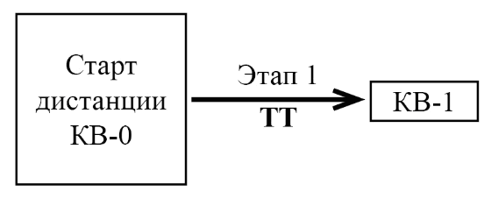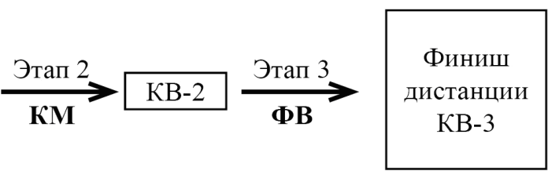
ФВ
ТТ
Старт на личную дистанцию в соответствии со стартовым протоколом. За 10 минут до старта участник проходит предстартовую проверку. Наличие шлема обязательно. Участник не выпускается на дистанцию до полного выполнения всех требований, при этом старт не откладывается.
На соревнованиях применяется система электронной отметки SFR. Результат определяется с точностью до секунды. Инструкция по использованию в Приложении №2.

Прохождение дистанции
1. Соревнования на дистанции заключаются в прохождении набора естественных и искусственных препятствий, а так же специальных заданий, разделенных по технике прохождения на этапы.
2. Этапы разделены пунктами контроля времени (КВ), где время финиша одного этапа есть время старта следующего.
3. Прохождение дистанции осуществляется без контрольного груза.
4. На дистанции допускаются отсечки времени, если этап занят другим участником. Во время ожидания окончания отсечки участник не имеет права осуществлять регулировку/ремонт велосипеда или другого снаряжения.
5. Штрафные баллы начисляются согласно таблице штрафов Приложения №1
Один штрафной балл равен– 5 сек.

Описание этапов.

- Фигурное вождение (ФВ)
Этап устанавливается на ровной, горизонтальной площадке, на твердой поверхности.
На этапе фигурного вождения участники на велосипедах выполняют специальные упражнения (проходят фигуры) в определенной последовательности.
Границами фигур являются её габаритные границы, линии разметки, вертикальные и горизонтальные ограничители, оборудованные в соответствии с описаниями и требованиями к ним. Выезд двумя колесами за границу фигуры является завершением прохождения фигуры. Началом и окончанием фигуры являются воображаемая линия, соединяющая начальные и конечные ограничители или стойки. При маневрировании участники могут пересекать уже пройденные фигуры, не нарушая целостности их разметки. Фигуры проходятся строго в установленном порядке. Отрыв колеса (колес) на этапе запрещен.Регистрируется время прохождения и ошибки согласно таблице штрафов
(Приложение №1, п.п. 1.1-1.14, 5.2, 5.3)
Протяженность 150 м
Количество фигур – 6,расстояние между фигурами 5-6 м.
Фигуры, установленные на этапе и способ их прохождения:
Ворота. Участник проезжает ворота с заданной стороны, не разрушая их.
Змейка. Участнику необходимо последовательно проехать все проезды, между стойками не сдвигая, не сбивая их и не пересекая ограничительную разметку. Направление заезда на усмотрение участника.
Кольцо. Участнику необходимо снять кольцо со стойки одной рукой и повесить его на другую стойку другой рукой.
Стоп-линия. Участнику необходимо въехать в фигуру и остановить велосипед так, чтобы переднее колесо имело контакт с полосой (проекция оси переднего колеса должна находиться над полосой и фиксируется в первую остановку велосипеда). Допускается касание земли ногой в пределах фигуры, после остановки велосипеда. Штрафуется пересечение разметки, до и после выполнения упражнения.
Восьмерка. Участник въезжает через один из разрывов с любой стороны, разворачивается сначала внутри одной окружности, замыкая круг, затем внутри другой, но в противоположном направлении, также замыкая круг, и выезжает через второй разрыв, образуя траекторией движения восьмерку.
Круг. Фигуру образует окружность диаметром 3 м, с разрывом 1 м. По окружности равномерно устанавливаются 9 ограничителей. Участник въезжает через разрыв, разворачивается внутри и выезжает через разрыв обратно, не сбивая ограничителей и не пересекая разметку.

- Кросс-маршрут (КМ)
Этап установлен на местности, имеющей сложный рельеф и асфальтовое покрытие.
На этапе «Кросс-маршрут» участники на велосипедах проходят маршрут, выполняя специальные задания. Задача участника на этапе пройти от старта до финиша, выполнив при этом в заданном порядке все предусмотренные условиями соревнований спец. задания.
Регистрируется время прохождения и ошибки согласно таблице штрафов
(Приложение №1, п.п. 3.1, 3.2, 5.1-5.3)
Протяженность этапа – 1 км
Количество спецучастков – 1
Описание спецучастков и способ их прохождения:

Скоростной участок (СУ).Прохождение спортсменом заданного участка с максимально возможной скоростью. Маршрут проходит по асфальту и представляет собой круг, промаркированный мелом по ходу движения.

Окончанием участка является финиш этапа КМ, который является стартом этапа Фигурное вождение.

Длина участка 1.1 км.

- Туристский триал (ТТ)
Этап установлен на естественной площадке, имеющей сложный рельеф и различный характер грунта.
Задача участника на этапе – пройти от старта до финиша, преодолев при этом все предусмотренные условиями соревнований препятствия, боковые границы которых являются разметкой.
Препятствия проходятся строго в установленном порядке.
Началом и окончанием препятствия являются его границы или разметка.
При наличии верхней разметки касание её не является ошибкой.
Регистрируется время прохождения и ошибки согласно таблице штрафов
(Приложение №1, п.п. 2.1-2.10, 5.2, 5.3)
Протяженность 150 м.
Количество препятствий – 5
Описание препятствий:
Вал. Располагается поперек движения, длина по ходу 1 м, высота 0,5м. Ширина коридора 1м.
Яма. Располагается на линии движения, глубина 0,5м. Место проезда обозначается нижней разметкой.
Бордюр. Вертикальная ступенька по ходу движения, ширина коридора 1 м, высота 0,15м.
Ров. Глубина 0,3м, ширина 0,2м. Располагается поперёк движения, укрепляется досками. Ширина коридора 1 м.
Бревно. Располагается поперек движения. Ширина коридора 1 м, диаметр бревна0,15м.

Чемпионат Республики Марий Эл спортивному туризму
«Дистанция – на средствах передвижения»
(вид программы: Велосипедные дистанции)

УСЛОВИЯ ПРОВЕДЕНИЯ

ТЕХНИЧЕСКАЯ ИНФОРМАЦИЯ

2.1. Дистанция на средствах передвижения

2.1.1. Описание дистанции
2.1.1.1. Протяженность дистанции – 2 км
2.1.1.2. Количество этапов – 3.
2.1.1.3. Класс дистанции – 3.
2.1.1.4. ОКВ – 15мин.
2.1.2.5.Схема дистанции:

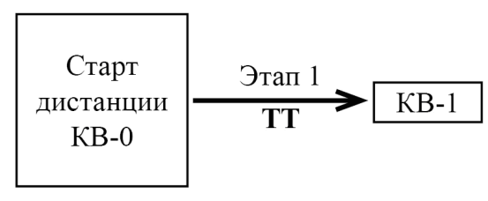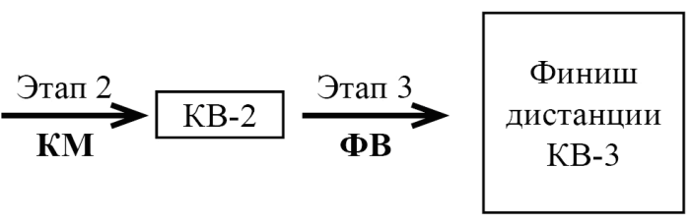
ФВ
ТТ
Старт на личную дистанцию в соответствии со стартовым протоколом. За 10 минут до старта участник проходит предстартовую проверку. Наличие шлема обязательно. Участник не выпускается на дистанцию до полного выполнения всех требований, при этом старт не откладывается.
На соревнованиях применяется система электронной отметки SFR. Результат определяется с точностью до секунды. Инструкция по использованию в Приложении №2.

Прохождение дистанции
1. Соревнования на дистанции заключаются в прохождении набора естественных и искусственных препятствий, а так же специальных заданий, разделенных по технике прохождения на этапы.
2. Этапы разделены пунктами контроля времени (КВ), где время финиша одного этапа есть время старта следующего.
3. Прохождение дистанции осуществляется без контрольного груза.
4. На дистанции допускаются отсечки времени, если этап занят другим участником. Во время ожидания окончания отсечки участник не имеет права осуществлять регулировку/ремонт велосипеда или другого снаряжения.
5. Штрафные баллы начисляются согласно таблице штрафов Приложения №1
Один штрафной балл равен– 5 сек.

Описание этапов.

- Фигурное вождение (ФВ)
Этап устанавливается на ровной, горизонтальной площадке, на твердой поверхности.
На этапе фигурного вождения участники на велосипедах выполняют специальные упражнения (проходят фигуры) в определенной последовательности.
Границами фигур являются её габаритные границы, линии разметки, вертикальные и горизонтальные ограничители, оборудованные в соответствии с описаниями и требованиями к ним. Выезд двумя колесами за границу фигуры является завершением прохождения фигуры. Началом и окончанием фигуры являются воображаемая линия, соединяющая начальные и конечные ограничители или стойки. При маневрировании участники могут пересекать уже пройденные фигуры, не нарушая целостности их разметки. Фигуры проходятся строго в установленном порядке. Отрыв колеса (колес) на этапе запрещен.Регистрируется время прохождения и ошибки согласно таблице штрафов
(Приложение №1, п.п. 1.1-1.14, 5.2, 5.3)
Протяженность 150 м
Количество фигур – 6,расстояние между фигурами 5-6 м.
Фигуры, установленные на этапе и способ их прохождения:
Ворота. Участник проезжает ворота с заданной стороны, не разрушая их.
Змейка. Участнику необходимо последовательно проехать все проезды, между стойками не сдвигая, не сбивая их и не пересекая ограничительную разметку. Направление заезда на усмотрение участника.
Кольцо. Участнику необходимо снять кольцо со стойки одной рукой и повесить его на другую стойку другой рукой.
Стоп-линия. Участнику необходимо въехать в фигуру и остановить велосипед так, чтобы переднее колесо имело контакт с полосой (проекция оси переднего колеса должна находиться над полосой и фиксируется в первую остановку велосипеда). Допускается касание земли ногой в пределах фигуры, после остановки велосипеда. Штрафуется пересечение разметки, до и после выполнения упражнения.
Восьмерка. Участник въезжает через один из разрывов с любой стороны, разворачивается сначала внутри одной окружности, замыкая круг, затем внутри другой, но в противоположном направлении, также замыкая круг, и выезжает через второй разрыв, образуя траекторией движения восьмерку.
Круг. Фигуру образует окружность диаметром 3 м, с разрывом 1 м. По окружности равномерно устанавливаются 9 ограничителей. Участник въезжает через разрыв, разворачивается внутри и выезжает через разрыв обратно, не сбивая ограничителей и не пересекая разметку.
Зигзаг. Фигура состоит из пяти коридоров шириной 0.8 м и длиной 3 м по осевой линии, соединенных под прямым углом и не образующихзамкнутого контура. Ограничители устанавливаются на въезде и выезде фигуры, на всех объезжаемых углах, напротив них на каждой стороне и на середине участков между углами с обеих сторон. Участник проезжает фигуру, не сбивая ограничители и не выезжая за разметку.
Колея. Фигуру образует колея длиной 5 м и шириной 0,2 м, образованная разметкой и двумя параллельными рядами ограничителей, установленных через 0,5 м на нее. Участник проезжает, не выезжая за разметку и не сбивая ограничители.

- Кросс-маршрут (КМ)
Этап установлен на местности, имеющей сложный рельеф и асфальтовое покрытие.
На этапе «Кросс-маршрут» участники на велосипедах проходят маршрут, выполняя специальные задания. Задача участника на этапе пройти от старта до финиша, выполнив при этом в заданном порядке все предусмотренные условиями соревнований спец. задания.
Регистрируется время прохождения и ошибки согласно таблице штрафов
(Приложение №1, п.п. 3.1, 3.2, 5.1-5.3)
Протяженность этапа – 1 км
Количество спецучастков – 2
Описание спецучастков и способ их прохождения:

Скоростной участок (СУ).Прохождение спортсменом заданного участка с максимально возможной скоростью. Маршрут проходит по асфальту и представляет собой круг, промаркированный мелом по ходу движения.

Окончанием участка является финиш этапа КМ, который является стартом этапа Фигурное вождение.

Длина участка 1.6 км.

Сюрпляс (МЕ) Спортсмен должен в течение30 секунд удерживать равновесие в коридоре шириной 1м, размеченным на площадке с твердым покрытием. Прохождение данного участка заканчивается при пересечении любым колесом финишной линии, линии разметки, при касании поверхности площадки любой частью тела.

- Туристский триал (ТТ)
Этап установлен на естественной площадке, имеющей сложный рельеф и различный характер грунта.
Задача участника на этапе – пройти от старта до финиша, преодолев при этом все предусмотренные условиями соревнований препятствия, боковые границы которых являются разметкой.
Препятствия проходятся строго в установленном порядке.
Началом и окончанием препятствия являются его границы или разметка.
При наличии верхней разметки касание её не является ошибкой.
Регистрируется время прохождения и ошибки согласно таблице штрафов
(Приложение №1, п.п. 2.1-2.10, 5.2, 5.3)
Протяженность 200 м.
Количество препятствий – 7
Описание препятствий:
Вал. Располагается поперек движения, длина по ходу 1 м, высота 0,5м. Ширина коридора 1м.
Яма. Располагается на линии движения, глубина 0,5м. Место проезда обозначается нижней разметкой.
Бордюр. Вертикальная ступенька по ходу движения, ширина коридора 1 м, высота 0,15м.
Ров. Глубина 0,3м, ширина 0,2м. Располагается поперёк движения, укрепляется досками. Ширина коридора 1 м.
Бревно. Располагается поперек движения. Ширина коридора 1 м, диаметр бревна0,15м.

Лабиринт. Среди деревьев и стоек размечен коридор шириной 1 м, в котором организованы повороты на 90-180 градусов на расстоянии 1-3м. Количество поворотов 5.

Доска. Располагается вдоль движения, на 3-6 классе может располагаться над рвом или ямой глубиной до 0.5м Ширина доски 0,2 м длина 1,5м.

Приложение №1

Таблица штрафов
№ п/п | Наименование ошибок | Штраф | Разъяснение
1 | Фигурное вождение велосипеда
1.1 | Касание ногой земли или иной опоры | 1
1.2 | Сбитая или сдвинутая стойка или ограничитель | 1
1.3 | Выезд одним колесом за разметку проходимой фигуры;  Въезд одним колесом в не пройденную фигуру. | 1
1.4 | Въезд двумя колесами в не пройденную фигуру. | 5
1.5 | Нарушение порядка прохождения фигур | 5
1.6 | Отрыв колеса (колес) | 5
1.7 | Падение велосипеда | 5 | касание земли рулем
1.8 | Падение участника (с велосипедом или без него) | 10 | касание земли любой частью тела, выше колена
1.9 | Потеря, не взятие кольца; перенос кольца без смены рук; | 5
1.10 | Потеря, не взятие предмета; падение предмета | 5
1.11 | Сбитая верхняя планка ворот | 5
1.12 | Не прохождение фигуры | 10 | объезд; пропуск; сквозной проезд; полное разрушение ворот; выезд двумя колесами за разметку проходимой фигуры; более 5 касаний ногой земли в пределах фигуры; сильное разрушение фигуры – сбитые или сдвинутые более 5 стоек или ограничителей.
1.13 | Движение не на велосипеде более 5 шагов | снятие с этапа | спортсмен не находится в седле велосипеда
1.14 | Не выполнение условий этапа | снятие с этапа
2 | Туристский триал
2.1 | Касание ногой земли или иной опоры | 1
2.2 | Касание любой частью тела опоры | 1 | только для удержания равновесия
2.3 | Сбитая или сдвинутая стойка или ограничитель | 1
2.4 | Выезд одним колесом за нижнюю разметку. | 1
2.5 | Разрушение верхней разметки | 5
2.6 | Выезд двумя колесами за нижнюю разметку | 10
2.7 | Падение велосипеда | 5 | касание земли рулем
2.8 | Падение участника (с велосипедом или без него) | 10 | касание земли любой частью тела, выше колена
2.9 | Не прохождение препятствия | 10 | объезд; пропуск препятствия; более 5 касаний ногой земли в пределах препятствия
2.10 | Движение не на велосипеде более 5 шагов | снятие с этапа | Спортсмен не находится в седле велосипеда
2.11 | Не выполнение условий этапа | снятие с этапа
3 | Кросс-маршрут
3.1 | Пропуск ПКВ, КП | 120

Приложение № 2.
Инструкция по использованию системы электронной отметки

1. Электронный чип для отметки на дистанции выдается группе (участнику)во время регистрации.
2. Отметка на всех типах станций производится путём нажатия кнопки станции (красный кружок) и одновременного поднесения чипа к красному кружку на корпусе станции. Радиус действия около 3 см. Отметка на станции длится 0,3 сек. По её окончании раздается звуковой сигнал и зажигаются световые индикаторы.
3. Группа (участник) в предстартовой зоне должен очистить чипна станции очистки. Очистка длится около 5 сек. По окончании очистки звучит звуковой сигнал и срабатывают световые индикаторы. Если чип не срабатывает на станции очистки, необходимо сразу же заявить об этом судье на старте для замены чипа.
4. Старт дистанции осуществляется по сигналу судьи и стартовым часам согласно протокола старта, с отметкой на стартовой станции.
5. В случае, если технический этап занят, группе (участнику) назначается отсечка. При этом группа (участник) по указанию судьи отмечается на станции отсечки. При завершении времени отсечки судья подаёт соответствующую команду, группа (участник) отмечается на станции КВ и отправляется на этап.
6. Финиш дистанции осуществляется путём отметки на «финишной» станции.
7. После финиша группа (участник) обязаны предъявить чип судье в зоне считывания чипов.
8. При возникновении проблем с отметкой представитель команды должен заявить об этом судье на проверке ЧИПов. Все вопросы снятия/восстановления решаются сразу же в зоне финиша.

